به نام خدا

گزارش آزمایش هفتم

**دستیار آموزشی**

آقای سیامکی

**اعضای گروه**

ایمان محمدی  
۹۹۱۰۲۲۰۷

نگار باباشاه  
۹۹۱۰۹۳۲۵

محمدمهدی میرزایی  
۹۹۱۷۱۰۲۲

نیم‌سال تابستان ۱۴۰۳

# آشنایی با پروتکل DHPC

### شرح آزمایش

می‌خواهیم در Packet Tracer، پروتکل DHPC رو با سناریوهای مختلف پیاده‌سازی کنیم.

## **سناریو اول**: حالت یک روتر و یک سوییچ

### شرح آزمایش

در این مدل، شبکه از سه اجزای اصلی تشکیل شده است: یک سرور، یک سوییچ مرکزی و یک روتر. سوییچ مرکزی نقش حیاتی در مدیریت ترافیک داده‌ها بین این اجزا را دارد. این سوییچ به عنوان نقطه مرکزی برای تمامی اتصالات درون شبکه عمل می‌کند، بدین معنا که تمام داده‌هایی که بین دستگاه‌های مختلف ارسال می‌شود، ابتدا باید از طریق این سوییچ عبور کنند.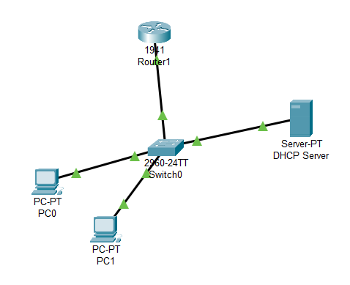

### پیکربندی DHCP و آدرس‌دهی IP:

### روتر و سرور در این سناریو به گونه‌ای پیکربندی شده‌اند که از ابتدا، یک آدرس IP ثابت به هر یک از آن‌ها تخصیص یافته است. پس از تنظیم این آدرس‌ها، سرور به عنوان سرور DHCP فعالیت خود را آغاز می‌کند و شروع به توزیع آدرس‌های IP در محدوده تعریف شده می‌کند، که این محدوده از 192.168.1.10 شروع شده و تا 255.255.255.0 ادامه دارد. این سرور نه تنها برای توزیع IP به دستگاه‌های متصل مسئول است بلکه باید تضمین کند که هر دستگاه بتواند بدون تداخل یا تکرار IP به شبکه متصل شود.

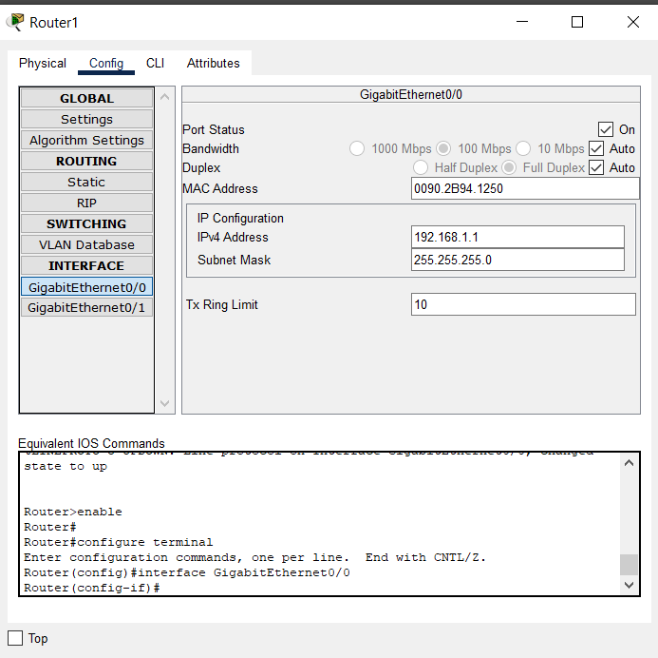

### 

### 

### 

### تست و بررسی عملکرد DHCP:

برای اطمینان از عملکرد صحیح سیستم DHCP، دستکاپ‌ها (کامپیوترهای شخصی) در شبکه متصل می‌شوند و تنظیم می‌شوند تا IPهای خود را از سرور DHCP دریافت کنند. این فرایند شامل ارسال درخواست DHCP از دستکاپ به سرور و دریافت آدرس IP می‌باشد. در این مرحله، عملکرد DHCP با نظارت بر فرایند دریافت IP و تأیید آن توسط دستکاپ‌ها ارزیابی می‌شود. این بخش برای تأیید صحت پیکربندی شبکه و عملکرد بدون خطای سرور DHCP حیاتی است.

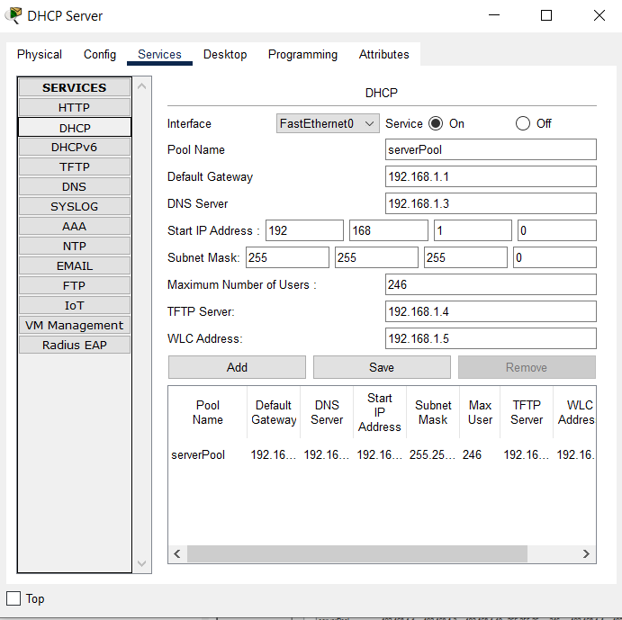

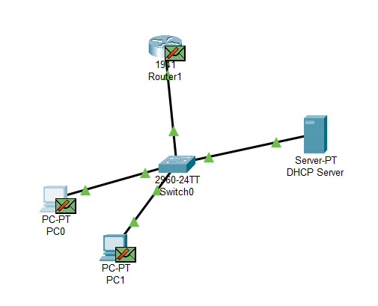

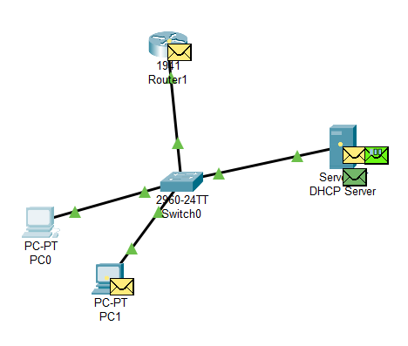

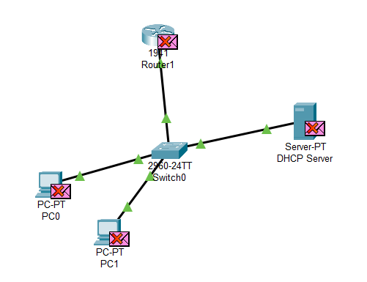

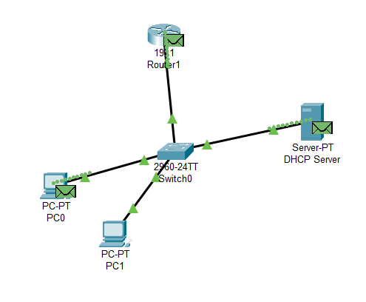

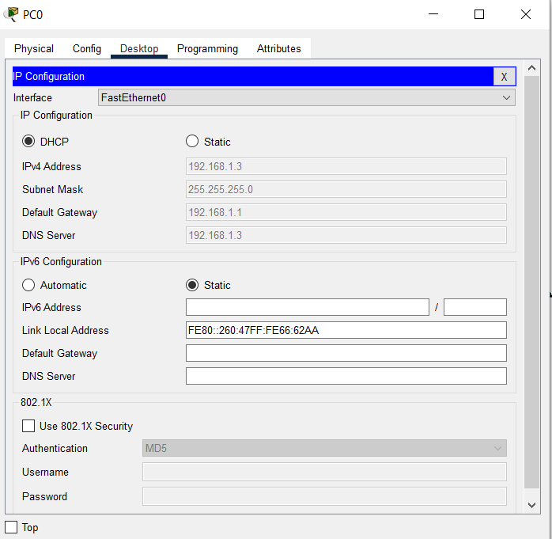

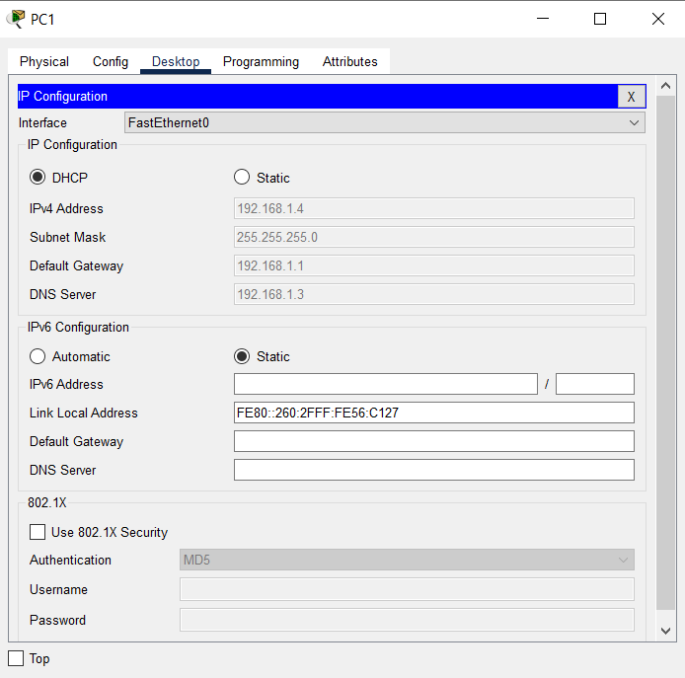

## **سناریو دوم**: حالت دو روتر و دو سوییچ

### شرح آزمایش

در این سناریو، ما با دو شبکه مجزا روبرو هستیم که هرکدام شامل یک سرور، یک سوییچ، و یک روتر می‌باشند. هدف از این ترتیب ایجاد یک محیط شبکه مستقل برای هر گروه از دستگاه‌ها است که به آنها اجازه می‌دهد به طور موثرتری داده‌ها را مدیریت و تبادل کنند. این تنظیم به خصوص برای جلوگیری از تداخل داده‌ها و افزایش امنیت داده‌ها مفید است.

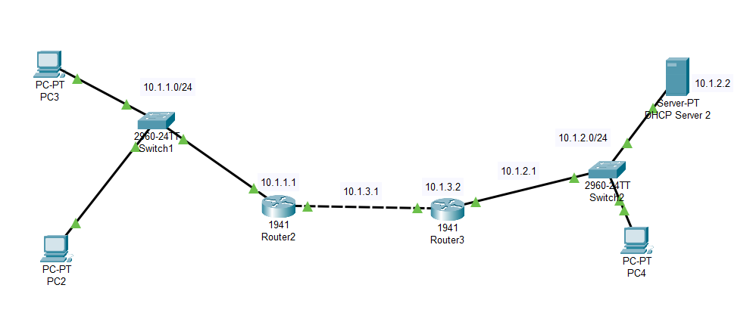

### 

### 

### 

### 

### 

### 

### 

### پیکربندی DHCP و آدرس‌دهی IP:

در هر دو شبکه، سرورها به عنوان سرورهای DHCP عمل می‌کنند و مسئول توزیع آدرس‌های IP هستند. این سرورها برای شبکه‌های خود محدوده‌های IP مجزا را تعریف می‌کنند، که این امر به مدیریت بهتر و جلوگیری از تداخل IP در شبکه‌های مختلف کمک می‌کند. آدرس‌ها از دو محدوده مختلف، 10.1.2.10 و 10.1.1.10، شروع می‌شوند، به ترتیب.

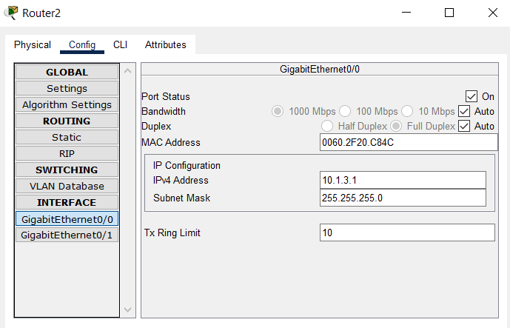

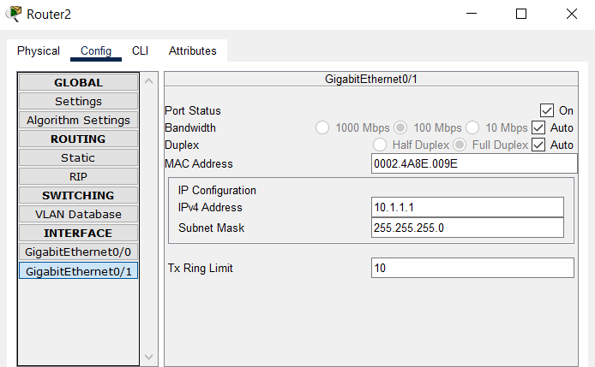

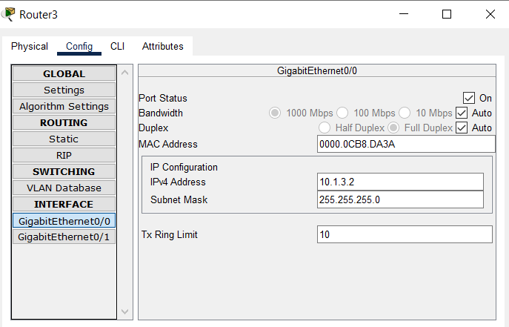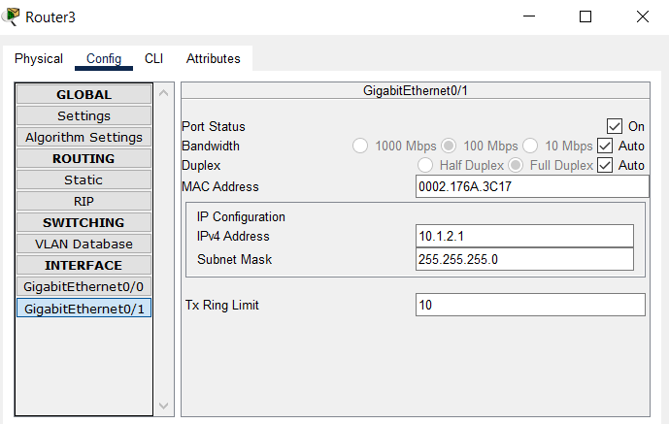

### 

### 

### 

### 

### 

### 

### 

### 

### 

### 

### 

### 

### 

### 

### 

### 

### 

### 

### 

### 

### 

### 

### 

### 

### 

### 

### 

### 

### 

### 

### 

### 

### بررسی و تست عملکرد DHCP:

برای تأیید عملکرد مناسب سیستم DHCP در هر دو شبکه، ما بررسی‌های دقیقی را انجام می‌دهیم. این شامل تست‌های متعدد برای اطمینان از این است که هر دستکاپ در شبکه‌ها بدون مشکل IP دریافت می‌کند و می‌تواند با سایر دستگاه‌ها به طور موثر ارتباط برقرار کند. این تست‌ها شامل بررسی دستیابی به سرورها و برقراری ارتباطات بین شبکه‌ای است تا اطمینان حاصل شود که هیچ گونه اختلال یا تأخیری در تبادل داده‌ها وجود ندارد.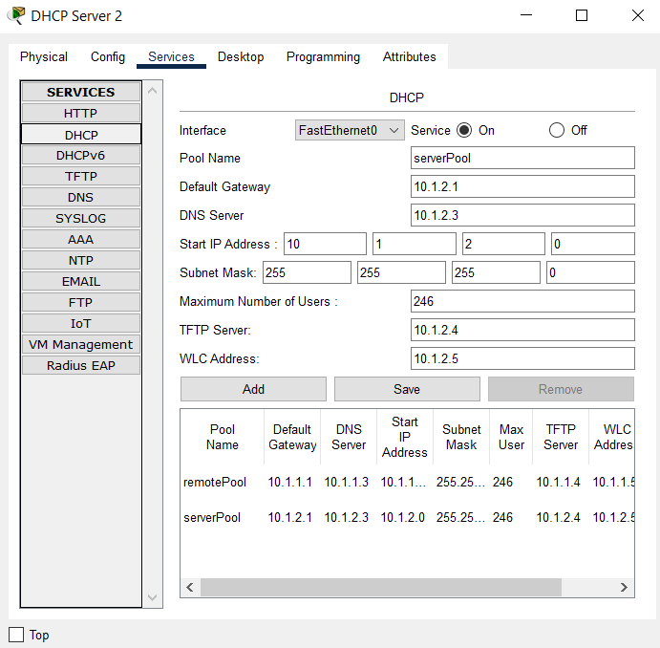

### 

### 

### 

### 

### 

### 

### 

### 

### 

### 

### 

### 

### 

### 

### 

### 

### 

### 

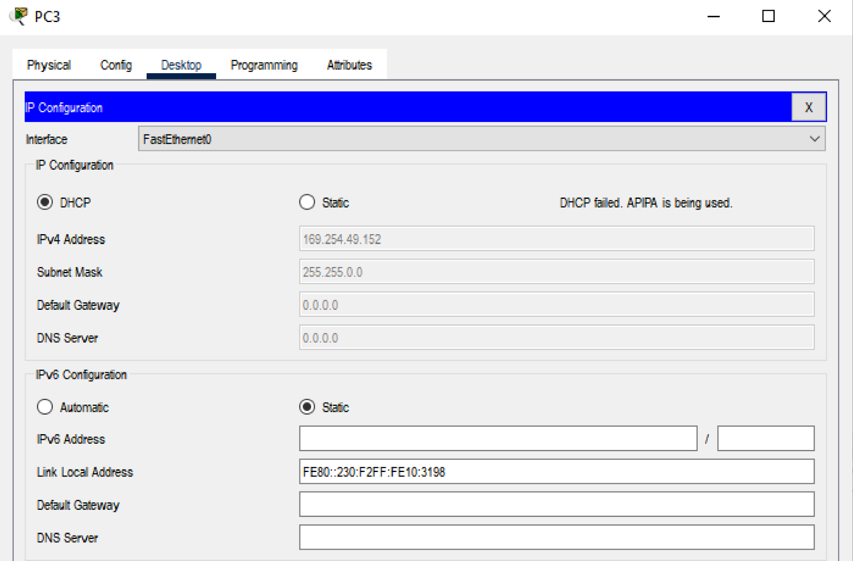

مشکل آدرس‌دهی دسکتاپ شماره سه توسط پروتکل DHPC

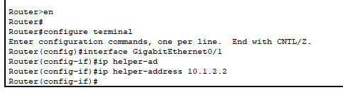

دستورات مورد نیاز برای حل مشکل که در تنظیمات روتر اول وارد می‌شوند برای forward کردن پکت‌های UDP با هدف broadcast به DHPC

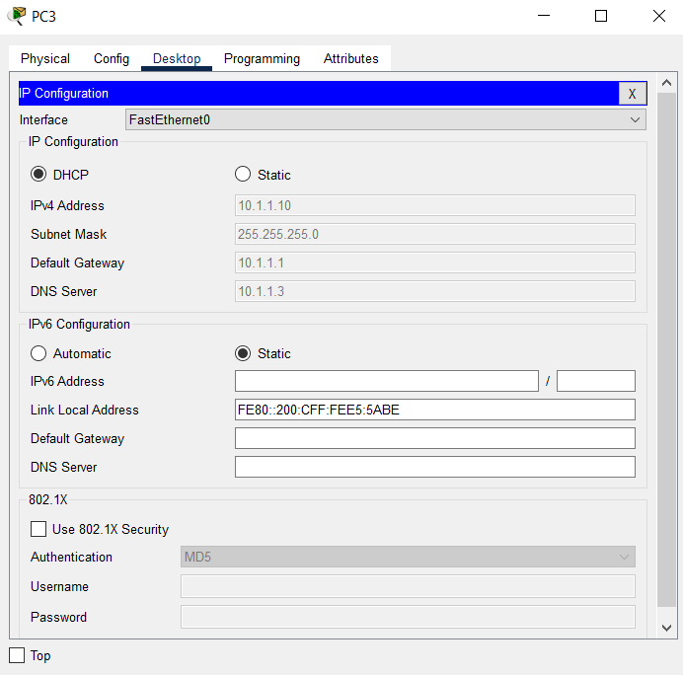

خروجی موفقیت‌آمیز برای PC3

## **سناریو سوم**: حالت دو روتر

### شرح آزمایش

این سناریو متشکل از دو روتر است که به منظور ارتباط مستقیم و تبادل اطلاعات بین آن‌ها پیکربندی شده‌اند. این امر ایجاد یک شبکه خطی و ساده را فراهم می‌کند که در آن هر روتر به عنوان یک نقطه انتهایی عمل می‌کند. این تنظیم برای تست و بررسی کارایی و سرعت پروتکل‌های شبکه در محیط‌های کنترل شده ایده‌آل است.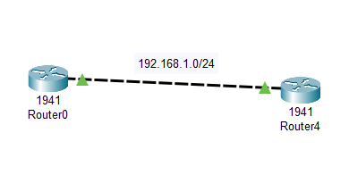

### 

### 

### 

### 

### پیکربندی IP و استفاده از DHCP:

روتر دوم در این مجموعه به گونه‌ای تنظیم شده است که دارای آدرس IP ثابتی است، که اغلب به عنوان نقطه دسترسی برای ترافیک ورودی و خروجی به شبکه دیگر عمل می‌کند. در این حالت، روتر اول به عنوان کلاینت DHCP عمل می‌کند و برای دریافت IP خود از روتر دوم، که به عنوان سرور DHCP تنظیم شده است، تلاش می‌کند. این روش امکان پیکربندی و تست سریع‌تر و کارآمدتر شبکه‌های بزرگتر را در آینده فراهم می‌آورد.

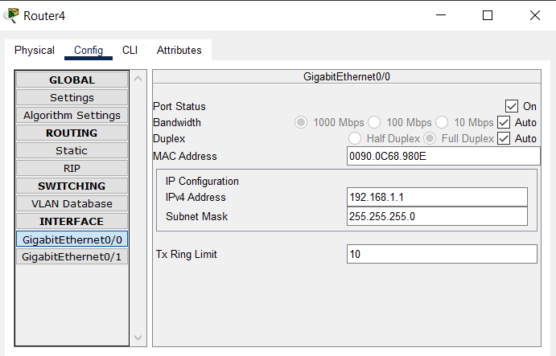

### 

### 

### 

### 

### 

### 

### 

### 

### 

### 

### 

### ایجاد یک مخزن DHPC برای آدرس‌دهی

### 

### دستورات لازم برای کانفیگ کردن روتر اول و دریافت آدرس از DHPC

### تست و اعتبارسنجی اتصال:

برای اطمینان از صحت عملکرد و پیکربندی، دستورات مختلفی به روترها فرستاده می‌شود تا وضعیت اتصال و روابط IP را بررسی کنند. این شامل استفاده از دستوراتی مانند show ip route برای مشاهده مسیرهای تعریف شده و اطمینان از درستی ارتباطات است. بررسی‌ها نشان می‌دهد که بسته‌های داده بین روترها به درستی انتقال یافته و هیچ داده‌ای از دست نرفته است.

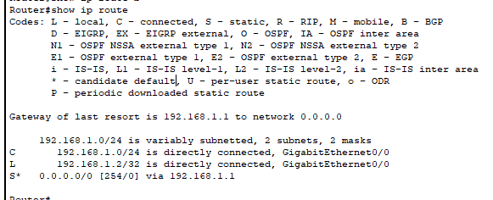

نتیجه‌ی دستور show ip route برای تست سناریوی حالت دو روتر